CARA MENGINSTALL JOOMLA VERSI 2.5.7

Winda Rizky Putri
windarizkyputri2@gmail.com
cinta_allah43v3r_season2@yahoo.co.id
windarizkyputri92.blogspot.com

Lisensi Dokumen:
Copyright © 2003-2007 IlmuKomputer.Com
Seluruh dokumen di IlmuKomputer.Com dapat digunakan, dimodifikasi dan disebarkan secara bebas untuk tujuan bukan komersial (nonprofit), dengan syarat tidak menghapus atau merubah atribut penulis dan pernyataan copyright yang disertakan dalam setiap dokumen. Tidak diperbolehkan melakukan penulisan ulang, kecuali mendapatkan ijin terlebih dahulu dari IlmuKomputer.Com.

Langsung menuju ke pokok pembahasan artikel kali ini, yaitu
- Maka anda terlebih dahulu mendownload joomla versi 2.5.7
- Kemudian setelah mendownload, ekstrak file tersebut ke folder htdocs pada Xampp, karena database yang saya gunakan yaitu Xampp.
- Buka browser anda, kemudian ketikkan localhost/web_joomla/, maka akan muncul tampilan dibawah ini:

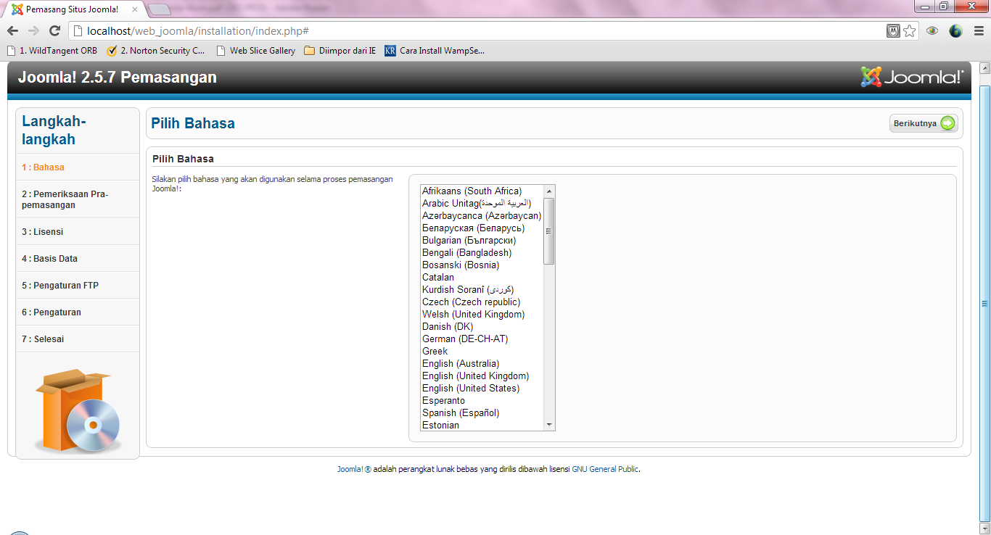
- Kemudian, pada tampilan sebelumnya, anda diharuskan untuk memilih pilihan bahasa yang digunakan, dan selanjutnya terdpaat pengecekan.
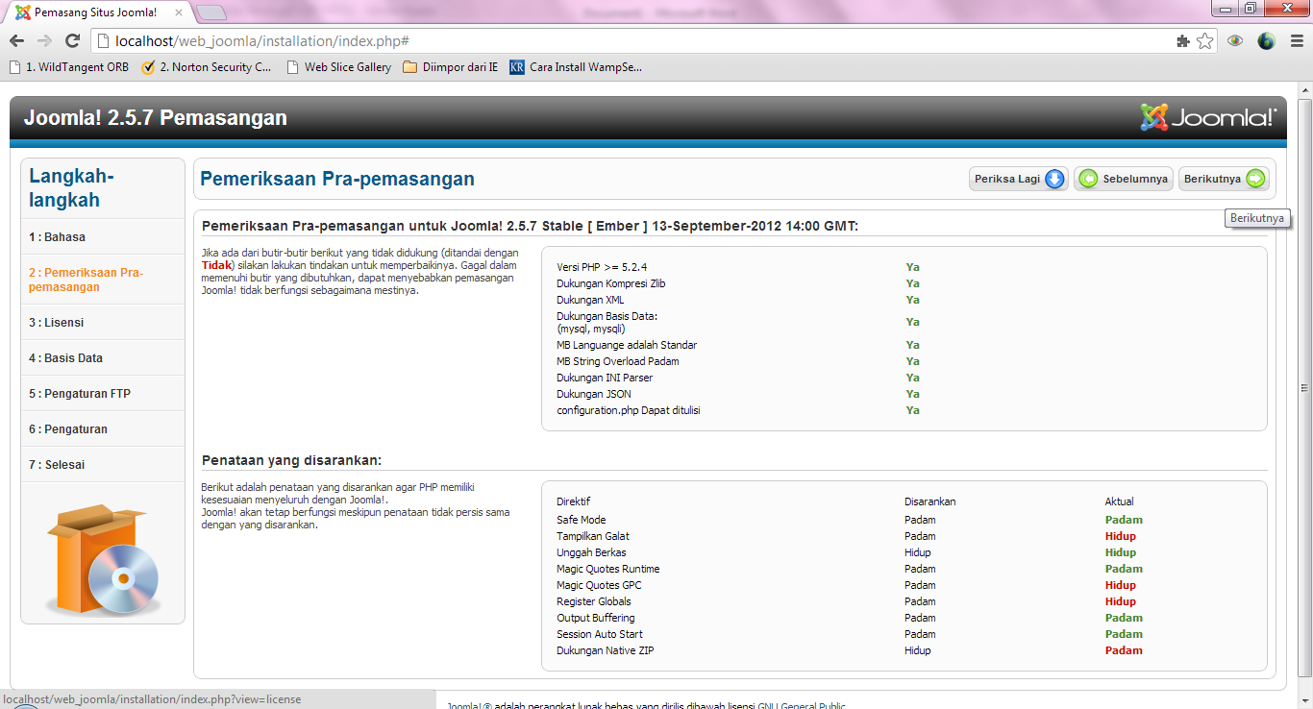

- Setelah pemasangan dan pengecekan dari install joomla, maka menuju lembar atau tampilan lisensi joomla, dan pilih agree.

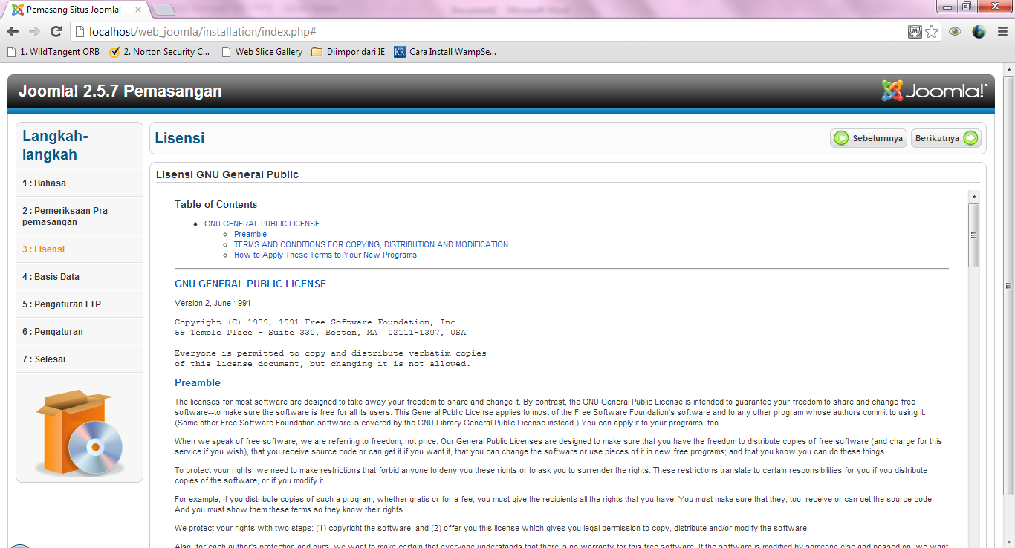
6. Baru kemdian pengisian tabel, berikut:

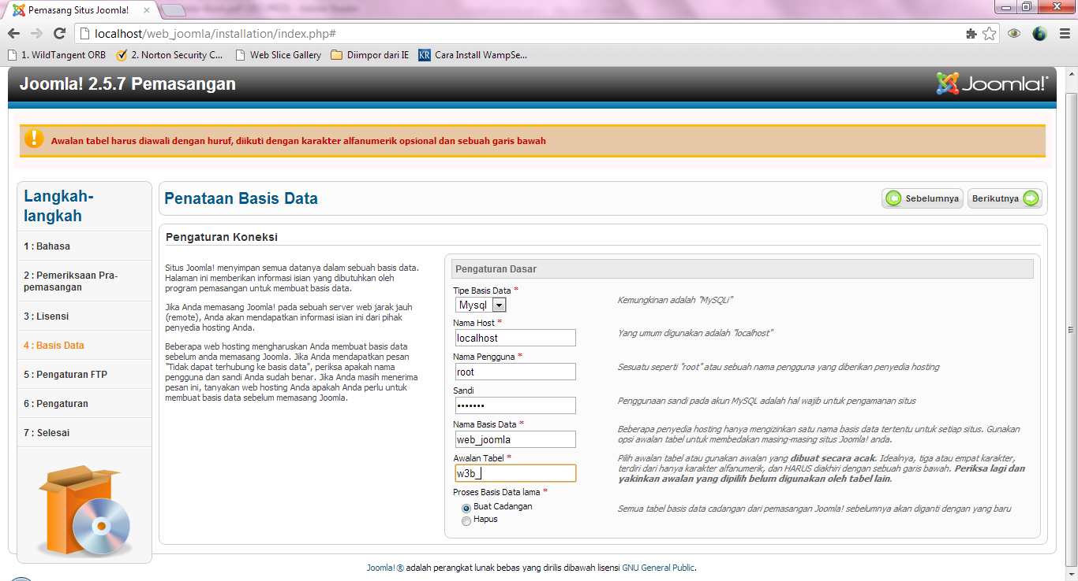

SEMOGA BERMANFAAT,,
SELAMAT MENCOBA!!!!!!

